Конспект урока по математике в 6 классе по теме:
«Сравнение чисел»
Цели:
- Обучающие:
  - познакомить с правилами сравнения положительных и отрицательных чисел;
  - учить применять полученные знания при выполнении различных заданий.
- Развивающие:
  - способствовать овладению учащимися основными способами мыслительной деятельности (умение сравнивать, анализировать, делать выводы);
  - способствовать развитию математической речи учащихся.
- Воспитательные:
  - способствовать формированию познавательного интереса;
  - способствовать формированию личностных качеств: доброты, взаимопомощи, милосердия, умения слышать и слушать, работать в парах и группах.
ХОД УРОКА
1. Организационный момент
– Доброе утро! Посмотрите друг на друга, улыбнитесь, и пожелайте мысленно своим друзьям удачи и добра!
Эпиграфом нашего урока я взяла слова Конфуция - древнего мыслителя и философа Китая

Ученье без размышления бесполезно, но и размышление без ученья опасно.
Конфуций
2. Актуализация знаний.
Повторение пройденного материала - результаты вносят в лист достижений.
1)Назовите координаты данных точек:
А(-3), В(-1,5), С(3), Д(5,5)
2)Какие из прямых на рисунке являются координатными прямыми, а какие - нет?
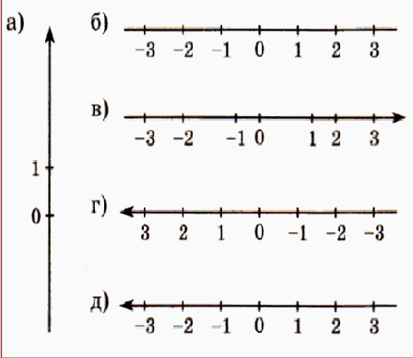

3) Вычислите: а) |- 4| ∙ |-1,5| =
б) |34| - |- 16| =
в) |23| + |- 8| =

4) Даны числа
-4; 8; 9; -1,5; 0; -16; -14; 100; -7; 120; 14; -150; -9; -8
назовите :
а) натуральные числа; б) целые числа; в) отрицательные числа;
г) положительные числа; д) пары противоположных чисел

5)
- Число а больше 2. Обязательно ли а положительно?
- Число b меньше 3. Обязательно ли число b отрицательное?
- Число с больше -1. Обязательно ли с положительно?
- Число d меньше -5. Обязательно ли число d отрицательное?

Результаты вносят в лист достижений.

3. Подготовка к усвоению нового материала. Создание проблемной ситуации.

- Сравните числа:
15 и 28;
13,7 и 8,6;
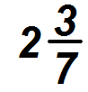 и 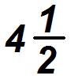 ;
12,3 и 12,29;
-8 и 6;
-25 и -32.

В последних двух строчках возникло затруднение.
- Почему мы не можем сравнить 2 последние пары чисел?
- Как называются эти числа?
- Все ли числа мы умеем сравнивать?
- Тогда сформулируйте цели и задачи урока (учитель может их записать на доске).
- объединитесь в группы и попробуйте ответить на поставленные вопросы. Если будет очень сложно, то можно обратиться к учебнику (стр.163)
4. Работа в группах
Вставьте пропущенные слова так, чтобы получилось верное высказывание.
а) Из двух отрицательных чисел меньше то, у которого________________________ , и больше то, у которого _____________________________________.
б) Любое отрицательное число _________________нуля.
в) Любое положительное число ________________нуля.
г) Любое отрицательное число ______________любого положительного числа.
д) Накоординатной прямой точка с большей координатой лежит ____________ точки с меньшей координатой.

5. Изучение нового материала
Озвучиваются выводы групп по данным вопросам. Делаем общий вывод.
а) Из двух отрицательных чисел меньше то, у которого модуль больше, и больше то, у которого модуль меньше.
б) Любое отрицательное число меньше нуля.
в) Любое положительное число больше нуля.
г) Любое отрицательное число меньше любого положительного числа.
д) Накоординатной прямой точка с большей координатой лежит правее точки с меньшей координатой.

6. Физкультминутка.
1)- я читаю утверждение, если оно верное – 3 прыжка, если неверное – 2 приседания:
5 – положительное число, -(-3) – отрицательное число, а и –а – противоположные числа, |-25|=-25
2) если число принадлежит промежутку от -3 до 5 , то руки вверх, если нет – то руки в стороны….
Числа: 2, -3,1; 0, 5,5; 2,7….

7. Закрепление.
По учебнику №№ 974(а-е), 976(а – д), 980(а - е) в парах.
№ 974(а-е) – сравнить числа с помощью координатной прямой. Каким правилом воспользуетесь? Объясните свой выбор.
976(а – д) - Каким правилом воспользуетесь? Объясните свой выбор.
980(а - е)– Взаимопроверка в парах.
8. Компьютерный тест на первичное закрепление материала.

9. Подведение итога. Рефлексия.
Подсчёт баллов и выставление оценок в листе достижений.
Каждый учащийся выставляет себе оценку за работу на уроке по критериям
12 – 16 баллов – «3»
17 – 20 баллов – «4»
21 – 24 баллов – «5»
и заполняет таблицу:
Оцени себя сам!
 | поняли ли теорию: |  | как запомнили правила: |  | эмоциональный настрой
+ | правила понял (а) все | + | запомнил (а) все правила | + | чувствовал (а) свободно, комфортно
± | правила понял (а) не все | ± | не все правила запомнил (а) | ± | чувствовал (а) стеснительно, не комфортно
- | ничего не понял (а) | - | не запомнил (а)  ни одного | - | ничего не понравилось, чувствовал (а) плохо

В конце урока подводится итог работы, уровень достижения цели:
- Сегодня на уроке я научился…
- Мне было интересно…
- Мне было трудно:
- Я понял …
- Я почувствовал, что:
- Больше всего мне понравилось…
- Своей работой на уроке я доволен (не совсем, не доволен), потому что:

10. Д/з: п.29, №№ 995, 996, 991* - задание для исследовательской работы.

